

Cursada: Año 2017, 2do Cuatrimestre
Curso: K3572
Grupo: PAGO_AGIL
Nro Grupo: 41
Integrantes:
Marino, Mariana – 1527307
Luna, Cecilia – 1499610
Benitez, Leandro – 1435966
Crivella, Fabrizio – 1496682

Contenido
Aclaraciones 3
DER 3
Login y Seguridad 4
Menu 5
ABM de Rol 6
ALTA ROL: 6
Le permite al usuario dar de alta un rol con su descripción y asociarlo a su mismo rol 6
BAJA/Modificación/ ROL: 6
La baja es sólo lógica, seteando un bit de estado en 0 a través de un procedure PAGO_AGIL.Baja_Rol. 6
ABM de Cliente 7
ABM de Empresa 7
ABM de Sucursal 8
ABM Facturas 8
Registro de Pago de Facturas 9
Rendición de Facturas cobradas 9

Aclaraciones

Es importante tener en cuenta que la aplicación de escritorio desarrollada en Visual Studio toma un source externo para la configuración del mismo; Seteando algunos parámetros que serán necesarios para el correcto funcionamiento.
Este archivo se encuentra dentro de la solución entregada, en la ruta \src\PagoAgilFrba y el nombre es “App.config”. Desde aquí se podrán setear los parámetros de conexión a la base de datos con la cual realizara la interacción y una fecha, la cual tomara como fecha fehaciente de sistema para las distintas funcionalidades presentes en la aplicación.

DER
(También adjuntada imagen)
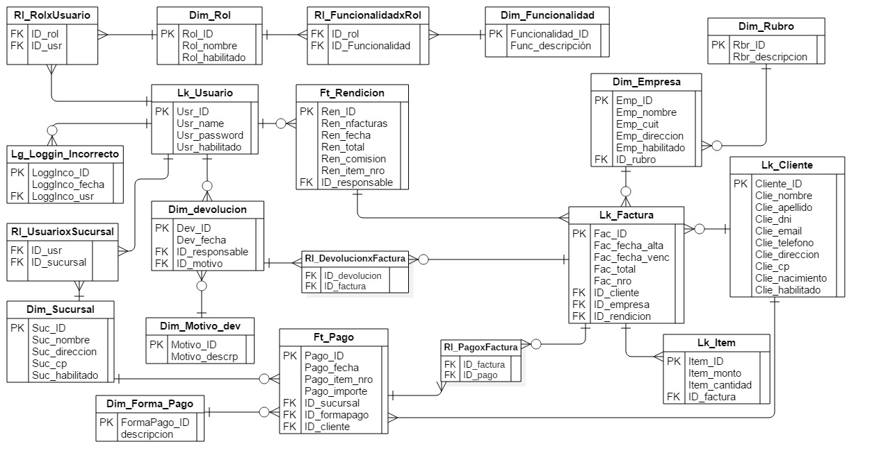

Login y Seguridad

El inicio de la aplicación dará lugar a una primera instancia de validación de usuario y el ingreso de algunas variables que estarán presentes durante toda la ejecución del programa y que se utilizarán para llevar a cabo las acciones.
Como primera ventana se mostrará, una pantalla en cual se pedirá un usuario y la contraseña asociada a este. (ver imagen)

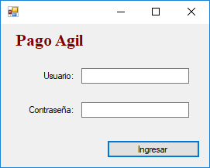

Al intentar logearse al sistema con los valores ingresados, este los validara contra la base de datos utilizando un Stored Procedure encargado para tal fin PAGO_AGIL.Login a partir de la ejecución de este se puede obtener distintos resultados:
- Si el usuario no existiese en la base de datos, se informará de ello.
- Si el usuario existe, pero la contraseña no es válida, se procederá a informar esto. Dado a que la contraseña se compara encriptando previamente en la codificación SHA 256.
- Al fallar 3 veces el login de un usuario valido, el mismo quedara inhabilitado y deberá contactarse con un administrador para que se lo vuelva a habilitar. Para registrar los ingresos se tiene la tabla “PAGO_AGIL.Lg_Loggin_Incorrecto”.
- Si el usuario se encuentra inhabilitado, no se le permitirá realizar el ingreso informando de esto.
- Si el usuario es válido y la contraseña coincide con la almacenada, se podrá pasar esta instancia.

Una vez concluida la validación correcta del usuario se procede a validar la cantidad de roles habilitados que este posee, y solo en caso de tener más de un rol disponible se visualizara una pantalla en la cual se le pedirá al usuario que elija el rol con el que desea entrar a la aplicación. (Ver imagen)
Caso contrario, es decir, si el usuario solo posee un solo rol habilitado y valido entonces este paso será salteado.
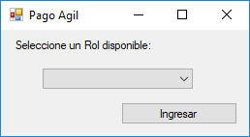

De la misma manera se procederá a validar la cantidad de sucursales habilitadas que el usuario posea, y solo en caso de tener más de una disponible se visualizara una pantalla en la cual se le pedirá al usuario que seleccione.
En esta instancia como en la validación anterior, si el usuario solo posee una sola sucursal habilitada entonces este paso será salteado.
NOTA: A fin de cumplir con las consignas descriptas en el enunciado, se generó el usuario llamado “admin”, con su respectivo rol de administrador cuyo password es el solicitado “w23e”. Además, se creó un usuario de nombre “user” con contraseña “user”, este último tiene como característica que el rol es de cobrador (obviamente tendrá menos funcionalidades).

Para el login se encuentran asociados los siguientes objetos:
- Stored Procedure: PAGO_AGIL.Login
- Vista: PAGO_AGIL.Vw_User_Info
- Tabla: PAGO_AGIL.Lg_Loggin_Incorrecto, PAGO_AGIL.Lk_Usuario, PAGO_AGIL.Rl_RolxUsuario, PAGO_AGIL.RL_UsuarioxSucursal

Menu

Una vez finalizado el proceso de login, dependiendo del rol elegido, se le permitirá usar ciertas funcionalidades del sistema. Esto fue considerado teniendo en cuenta una validación previa de todas las funcionalidades que el rol elegido tiene disponible, mostrando o no los botones que permiten realizar las distintas acciones.
Para un rol de tipo Administrador el menú se desplegará con el total de sus funcionalidades, de las cuales se podrá ingresar a cada una de las ventanas mediante los botones disponibles. (Ver imagen)
Además, a modo de un acercamiento con una aplicación amigable con el usuario, en el menú principal se desplegarán algunas variables informativas para dar cuenta de las condiciones con las que se está logeado.
Entre estos, se visualizará:
- Rol elegido.
- Nombre del usuario.
- Sucursal desde la que opera la aplicación.
- Fecha del sistema con la cual se operará.

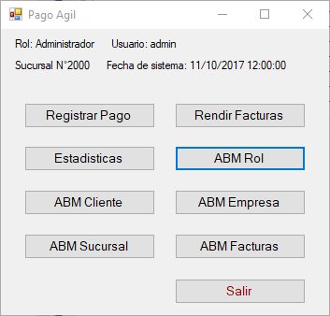

ABM de Rol

Los roles establecidos son el de Administrador y el de Cobrador.
Existe una entidad intermedia entre la tabla Rol y Funcionalidad, definiendo así las funcionalidades que posee cada Rol.
Luego de loggearse en el sistema, se le da la opción al usuario de seleccionar con cual Rol (que posee) desea ingresar.
Desde un Menu se puede acceder a las ventanas de dar de Alta y Modificar/Baja

ALTA ROL:

Le permite al usuario dar de alta un rol con su descripción y asociarlo a su mismo rol
Esta operación utiliza dos procedures :
- PAGO_AGIL.Rol_Funcionalidad
- PAGO_AGIL.Alta_Rol

BAJA/Modificación/ ROL:

La baja es sólo lógica, seteando un bit de estado en 0 a través de un procedure PAGO_AGIL.Baja_Rol.
La modificación de un Rol se realiza a través de un procedure PAGO_AGIL.Mod_Rol que permite cambiar la descripción y activar el rol.

ABM de Cliente

Esta funcionalidad le permite a un usuario administrador realizar operaciones como Alta Baja Modificación de Clientes. Los clientes son personas físicas que se acercan a una sucursal determinada para Pagar las facturas que adeuden.
Desde el menú de esta ABM se da la posibilidad de llegar a las diferentes funcionalidades, y también se permite realizar una búsqueda de Clientes del sistema pudiendo filtrar por todos sus campos.
Los Procedures asociados a esta ABM son:
- PAGO_AGIL.modificaCliente
- PAGO_AGIL.nuevoCliente
- PAGO_AGIL.bajaCliente
La baja de un cliente es sólo lógica, dada su baja no se le permite pagar sus facturas.

ABM de Empresa

Funcionalidad del usuario administrador. A una empresa se le pueden rendir facturas únicamente si la misma se encuentra habilitada.
Se pude dar de Alta y de modificar una empresa. El alta implica que se completen todos sus campos. La modificación permite cambiar los valores de sus campos y volver a habilitar una empresa deshabilitada. La baja implica pasar una empresa de Habilitada a Deshabilitada.
Los procedures asociados a esta funcionalidad son:
- PAGO_AGIL.Alta_empresa
- PAGO_AGIL.Modifica_empresa
- PAGO_AGIL.Baja_empresa

ABM de Sucursal

Esta funcionalidad le permite al administrador realizar distintas operaciones sobre las sucursales.
Dar de alta una sucursal implica completar todos sus campos, al momento de dar de alta la sucursal se crea de manera habilitada por default.
Para dar de baja una sucursal se le da la posibilidad al usuario de filtrar las sucursales posibles por cualquier o ninguno de sus campos. Una vez mostrada la lista, al seleccionar una de las sucursales devueltas se procederá a darla de baja, informando al usuario si la que selecciono ya se encontraba deshabilitada o si la operación fue exitosa.
Para modificar una sucursal se le brindara la posibilidad al usuario de filtrar dentro de las sucursales posibles por todos o ninguno de sus campos, una vez realizada la búsqueda se debe seleccionar un elemento que se desea modificar. Se permite modificar todos sus campos, y para las sucursales que se encontraban deshabilitadas se permite la opción de poder habilitarla nuevamente.
Procedures asociados:
- PAGO_AGIL. Agregar_sucursal
- PAGO_AGIL .Modificar_sucursal

ABM Facturas

Esta funcionalidad le permite al usuario realizar operaciones sobre las facturas. Para la migración de los elementos asociados se creo la tabla de Facturas y otra de Items_Factura, la segunda contiene 1 item de la factura y hay tantas como ítems tenga cada factura. Un ítem tiene una cantidad del mismo y un valor final del ítem.
Para dar de alta una factura se le pide que ingrese todos sus campos si o si , a excepción de la fecha de alta que la da el sistema por default y del monto total que se calcula a medida que se cargan items. Es obligatorio que la factura posea por lo menos un 1 item con algún valor, ya que una factura esta asociada a un pago a realizarse.
La modificación de una factura sólo permite modificar la fecha de vencimiento, para darle más plazo a un cliente para pagarla. Para modificarla se le permite al usuario realizar una búsqueda sobre las facturas disponibles en el sistema, cabe aclarar que la búsqueda sólo devuelve facturas no pagas/rendidas ya que son las únicas que pueden modificarse.
La fecha de vencimiento debe ser posterior a la fecha de alta de una factura.
Procedures asociados:
- PAGO_AGIL.alta_factura
- PAGO_AGIL.alta_item_factura
- PAGO_AGIL.buscar_factura
- PAGO_AGIL.calcular_item_total -> que calcula el total de la factura y se lo asocia

Registro de Pago de Facturas

Para la migración de los pagos se crearon 2 tablas,Pago y PagoxFactura, la primera asciado al pago general de varias facturas de un cliente y una segunda para especificar la asociación entre un pago y una factura.
El registro de pago de pago de una factura le permite a un Cliente asentar el pago que desea hacer de una o varias de sus facturas. Dichas facturas deben ser las que se encuentran no pagas y no rendidas, o las que fueron pagadas en algún momento, pero luego por motivos varios fueron devueltas en monto al cliente bajo su solicitud.
La funcionalidad permite completar los campos necesarios de un pago, menos la fecha actual (dada por default por la configuración del sistema) y la sucursal (que está dada por la sucursal de inicio de sesión del usuario).
También permite al usuario agregar facturas asociadas al pago, pero las mismas ya deben existir.

Procedures asociados:
- PAGO_AGIL.facturaPaga
- PAGO_AGIL.registrarPago
- PAGO_AGIL.Pago

Rendición de Facturas cobradas

Entre tantas funcionalidades, como se mostraron, habrá una particularmente diseñada para la rendición de facturas pagas. Vale aclarar que esta funcionalidad solo estará disponible para administradores.
Mediante su correspondiente acceso desde el menú principal, se visualizará una ventana al usuario en la cual tendrá la posibilidad de buscar información histórica o pendiente de rendiciones. Estos datos mostrados, provienen de una vista creada en el script PAGO_AGIL.Vw_rendidos. (Ver imagen)
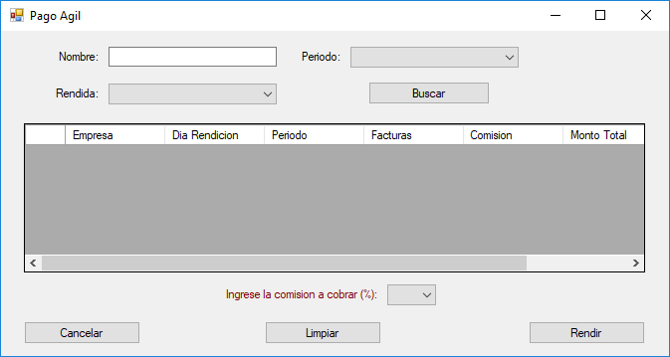

Como funcionalidad disponible, el usuario podrá contar con distintos filtros para precisar sus búsquedas; entre los campos disponibles estarán:
- Nombre de la empresa.
- Periodo (Año/mes).
- Rendida (Facturas ya rendidas o sin rendir).

El data Grid View muestra, basado en filtros si los hubiera, la información relacionada con las rendiciones hechas o no, la empresa, el periodo correspondiente, y los montos correspondientes tanto de facturación como el de la comisión hecha sobre el monto rendido a la empresa.
Además, como medida adicional cada empresa tendrá un día asociado en el cual se podrá realizar la rendición para la empresa en cuestión, este día por definición se elegirá indefectiblemente del 1 al 28 para poder ser usado en todos los meses. Al realizar la rendición, este día será comparado con el día de la fecha de sistema en el momento de rendir.
NOTA: Para calcular la comisión sobre el monto total de varias facturas, se toma el porcentaje elegido en la pantalla y se realiza el cálculo en la base de datos. Esto puede validarse al realizar una rendición ya que se refresca el data Grid View, y se podrá observar la acción realizada.

Para las rendiciones se encuentran asociados los siguientes objetos:
- Stored Procedure: PAGO_AGIL.Rendir
- Vista: PAGO_AGIL.Vw_Rendidos
- Tabla: PAGO_AGIL.Ft_Rendidos, PAGO_AGIL.Lk_Factura

